Тема: Афганистан.
Цель:
- Познакомить учащихся с Афганистаном;
2. Формировать пространственные представления, совершенствовать познавательные процессы, развивать диалогическую речь;
3. Воспитывать бережное отношение к природе, любознательность, уважение к истории и культуре другой страны.
Оборудование: контурная карта Афганистана, таблицы, картинки.
Ход урока.
1.Орг.момент.
Проверка наличия необходимых пособий.
На уроке вы познакомитесь с чудесной страной – Афганистаном. Узнаете, какой у этой страны флаг, герб, климат, население и о рельефе.
- Проверка д.з.
На прошлом уроке мы изучали страну Иран. Покажите ее на карте, ее столицу. С какими странами граничит?
- Изучение нового материала.
Показ Афганистана на карте, соседних государств, столицы.
Демонстрация флага и герба Афганистана.

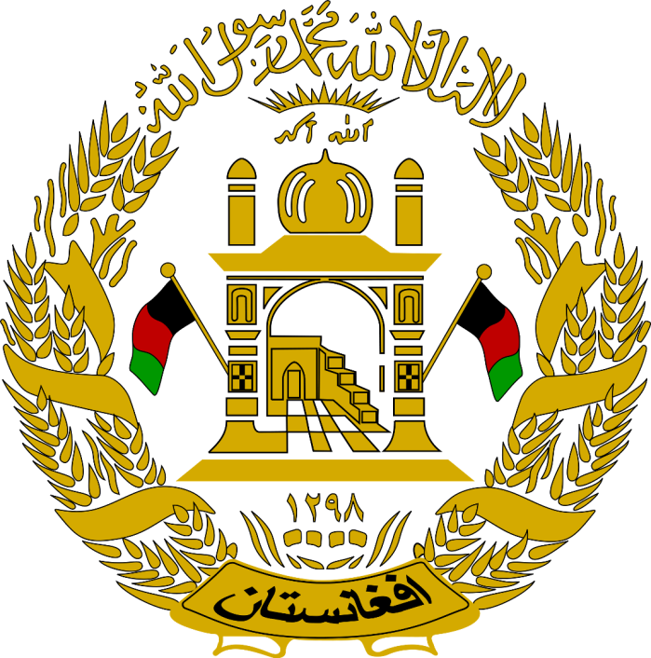

Герб Афганистана — Национальная Эмблема Афганистана есть на Флаге Афганистана, и существует практически начиная с появления и образования самой страны. Самое долгое отсутствие её было в течение 1980-ых гг.., когда у власти был коммунистический режим, и в конце 1990-ых, во время правления Талибана.
У последней версии герба есть добавленная Шахада на арабском языке наверху. Ниже этого изображение мечети с михрабом, который стоит перед Меккой с молитвенной циновкой внутри. Приложенные к мечети два флага — флаги Афганистана. Ниже мечети надпись, которая означает название нации. Вокруг мечети гирлянда.

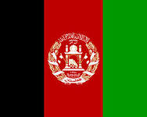
На флаге Афганистана:
Три вертикальных полосы одинаковой ширины: черная, красная и зеленая
Герб Афганистана в центре флага на красной полосе белого цвета (также герб может быть черного цвета и желтого)
Значение и история флага Афганистана:
Черная полоса - это цвет исторических и религиозных знамен. Красная полоса - цвет верховной власти короля и символ борьбы за свободу. Зеленый - цвет надежды и успеха в делах. На гербе в центре флага изображена мечеть с михрабом и минбаром. Над мечетью написана шахада "Нет божества кроме Аллаха, и Мухаммед пророк его"
Афганистан имеет горный рельеф. Горные хребты делят страну на две части: северную и южную. На севере лежат каменистые пустыне, на юге –песчаные. На севере а равнинах между гор расположены пастбища и пашни.
Физминутка.
Климат в стране сухой. Лето жаркое, зима прохладная. На равнинах часто бывают засухи. t от -25 до +35.
Заполни таблицу, используя приложение к учебнику.
Сельское хозяйство Афганистана.
Растениеводство | Садоводство | Животноводство
_______________  ________________  ________________ | ____________________  _____________________  _____________________ | ______________________  _______________________  _______________________

Население составляет 30 млн.чел.
Региональный компонент.
В стране более 20 лет не прекращается гражданская война. Представители разных народов борются за главенствующее положение в стране. Военные действия довели страну до полной нищеты. В этой войне погиб наш земляк Михаил Ваганов, он был солдатом срочной службы. Теперь в нашем городе названа улица его именем.
- Закрепление.
Покажите на карте расположение Афганистана.
Прочитай начало высказываний и найди его продолжение.Соедени части стрелками.
Афганистан выращивает мелкий рогатый скот, |  | потому что часто бывают засухи, а реки маловодны.
Внешняя торговля очень важна для Афганистана, |  | потому что на территории страны много степей и горных пастбищ.
Земли Афганистана нуждаются в искусственном орошении, |  | потому что в стране плохо развита промышленность.

Нанести на контурную карту границы Афганистана, столицу Кабул.
- Итог урока.
Выставление оценок, запись д.з.

